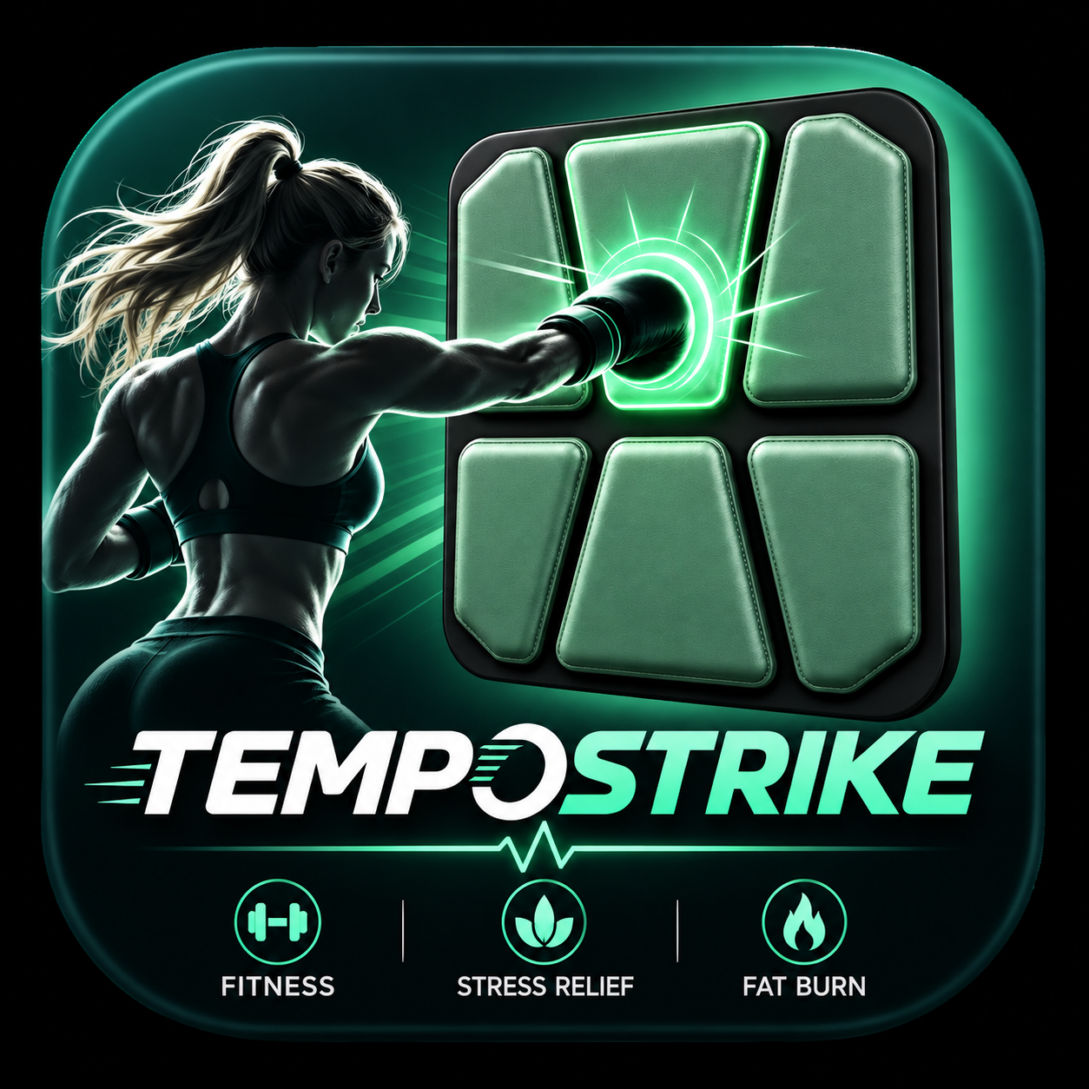

TempoStrike 用户操作说明
Android 版功能介绍与训练指南

适用范围
适用于 TempoStrike Android 版 1.4.5。界面会根据手机尺寸、系统版本和语言略有不同。

编制日期 2026 年 9 月
配套设备 SENWALL# 六模块拳击墙靶

使用本说明
TempoStrike 用于连接六模块拳击墙靶，记录拳数、击中点位和相对力量评分，并按用户设置的回合、节拍和音乐完成训练。每个回合结束后，APP 会生成训练战报并尝试同步到云端；没有网络时，记录先保存在手机中，网络恢复后重新上传。
建议先完成
首次使用时，先阅读第 2 章并完成蓝牙连接，再进入第 3 章设置训练。训练中无需输入产品序列号或激活码。

内容导航
章节 | 主要内容
1 | 产品与界面概览
2 | 首次使用和蓝牙连接
3 | 训练设置
4 | 开始训练与实时反馈
5 | 训练指标和计算方法
6 | 节拍音乐和击打音效
7 | 训练战报和分享
8 | 成就段位与排行榜
9 | 个人资料和云端同步
10 | 系统设置与隐私文档
11 | 常见问题和故障处理
附录 | 参数范围与术语

1 产品与界面概览
TempoStrike 的主界面由训练中心、训练成就、排行榜和个人资料四个页面组成。页面底部的四个图标可随时切换；正在训练时，部分设置会暂时锁定。

1.1 主要功能
- 通过蓝牙连接 SENWALL# 拳击墙靶并显示连接状态、电量和充电状态。
- 读取压力拳数、击中点位和相对力量评分，实时更新拳数、BPM、卡路里和等效燃脂量。
- 支持自由模式与跟拍模式，可设置训练时间、休息时间、回合数和 180 至 400 BPM。
- 在墙靶模拟图上显示 1 至 6 号点位，击中模块会短暂变为淡红色并显示本次累计拳数与力量。
- 提供训练战报、历史记录、成就、段位、排行榜、个人资料和分享海报。
- 支持中文、英文、法文和泰文。

1.2 四个主要页面
页面 | 用途 | 常用操作
训练中心 | 连接设备、设置训练、开始或结束训练、查看实时指标和最近战报 | 训练设置 开始 结束 分享
训练成就 | 查看已经解锁和待完成的成就 | 下拉刷新 分享成就
排行榜 | 按不同指标查看排名和自己的位置 | 切换榜单 刷新 分享
个人资料 | 查看用户 ID、累计统计、段位、历史记录和开发者信息 | 编辑昵称头像 刷新云端数据

1.3 状态信息
- 顶部蓝牙图标表示当前连接情况；连接后可显示设备电量。
- 训练区显示当前回合、剩余时间、累计拳数、实时出拳 BPM、峰值力量评分、卡路里和等效燃脂量。
- 云端状态提示用于说明正在同步、同步完成或等待网络。

2 首次使用和蓝牙连接
训练必须先连接墙靶。APP 会记住最近一次连接的设备，下次启动时尝试自动连接。

2.1 使用前准备
- 确认墙靶已通电并进入可连接状态。
- 打开手机蓝牙；Android 系统要求时，允许附近设备权限。部分系统版本还会要求定位权限以完成蓝牙扫描。
- 让手机与墙靶保持在稳定的蓝牙距离内，首次配对时尽量靠近设备。
- 确保手机有足够电量；长时间训练建议关闭省电限制。

2.2 连接步骤
1 | 打开 TempoStrike，点击右上方设置入口，进入蓝牙设备区域。

2 | 点击扫描。等待设备列表出现；只有一个设备时，APP 可能自动选择该设备。

3 | 选择名称以 SENWALL# 开头的设备并点击连接。

4 | 看到已连接提示并出现电量信息后，返回训练中心。

5 | 首次训练开始前，APP 会自动打开墙靶计数通道；看到蓝牙计数已启动后即可击打。

2.3 连接状态说明
状态 | 含义 | 处理
未连接 | 尚未建立蓝牙连接 | 确认设备开机后重新扫描并连接
正在扫描 | APP 正在搜索附近设备 | 等待扫描完成，不要反复点击
已连接 | 蓝牙链路已建立 | 可进入训练设置并开始
计数通道准备中 | 正在启动训练数据通道 | 保持设备连接并等待
训练中重新连接 | 训练期间蓝牙短暂中断 | 减少距离和遮挡，APP 会尝试恢复
连接失败时
先关闭墙靶和手机蓝牙，等待 5 秒后重新开启；再回到 APP 扫描。仍无法连接时，重启 APP，并检查系统是否允许 TempoStrike 使用附近设备。

3 训练设置
点击训练中心中的训练设置，可以同时设置回合结构、训练方式、BPM 和背景音乐。保存后，新设置将在下一次训练开始时生效。

3.1 回合预设
预设 | 训练结构 | 适用建议
初学者 | 1 分钟训练 0.5 分钟休息 3 回合 | 熟悉点位和动作
经典 | 2 分钟训练 0.5 分钟休息 3 回合 | 常规训练
高强度 | 5 分钟训练 1 分钟休息 3 回合 | 耐力训练
HIIT | 1 分钟训练 1 分钟休息 6 回合 | 间歇训练

3.2 自定义范围
- 单回合训练时长为 1 至 10 分钟。
- 休息时长为 0 至 5 分钟，以 0.5 分钟递增。
- 回合数为 1 至 10 回合。
- 预计总时长包括每个回合后的休息设置，因此最后显示的预计值可能包含最后一段休息；实际训练结束后不再进入下一回合休息。

3.3 训练方式
方式 | 记录内容 | 节拍评分
自由模式 | 拳数 点位 相对力量评分 实际出拳 BPM 卡路里 | 不计算 Perfect Good Miss
跟拍模式 | 自由模式全部内容，并按照设置 BPM 播放跟拍合奏 | 按击打与最近节拍的时间差评分

3.4 BPM 设置
- 可在 180 至 400 BPM 之间连续设置；减号和加号每次调整 5 BPM，滑杆可逐点调整。
- 快捷档位为 180 热身、240 标准、300 进阶、350 冲刺、400 极速。
- 跟拍模式下，BPM 同时控制合奏速度、背景配乐速度和节拍评分基准。
- 自由模式下，BPM 只控制音乐速度，不进行 Perfect Good Miss 评分。
强度建议
首次使用建议从 180 BPM 开始。只有在动作稳定、回收充分且墙靶安装牢固时再逐步提高速度。

4 开始训练与实时反馈
完成蓝牙连接和训练设置后，即可在训练中心开始训练。

4.1 开始和结束
1 | 确认顶部显示墙靶已连接。

2 | 检查训练设置摘要，确认训练时长、休息、回合数、模式和 BPM。

3 | 点击开始。APP 会显示准备状态，并启动蓝牙计数通道。

4 | 按照倒计时和声音提示开始击打。训练中可查看墙靶图、计时条和实时指标。

5 | 每个回合结束后进入休息；休息结束后，APP 会重新启动计数通道。

6 | 如需提前结束，点击结束。已完成的训练数据会生成可用记录并进入上传队列。

4.2 六模块点位

墙靶点位编号示意
位置 | 编号
上排从左到右 | 1 2 3
下排从左到右 | 4 5 6

击中某个模块后，该模块会短暂显示淡红色，然后快速恢复原色。屏幕只显示最后一次击中的模块；模块上方显示当前累计拳数，模块下方显示本次相对力量评分，数字以动态效果出现并消失。

4.3 实时训练区
项目 | 说明
计时条 | 显示当前训练或休息阶段的剩余时间，动画随时间推进
拳数 | 来自墙靶压力计数，显示当前训练累计次数
BPM | 根据最近最多 5 拳的平均间隔计算实时出拳速度
峰值评分 | 本次训练记录到的最高相对力量评分
卡路里 | 按有效训练时长、拳数频率和平均力量评分估算
AI 教练 | 根据回合、速度、力量和连击情况给出简短提示

4.4 休息阶段
- 休息阶段不计入有效击打时间，墙靶计数通道会暂停。
- APP 显示休息倒计时，并可播放舒缓休息音乐。
- 下一回合前会重新启动蓝牙计数；若启动失败，APP 会尝试重新连接并提示检查设备。

5 训练指标和计算方法
训练指标用于帮助用户观察节奏和趋势。力量、卡路里和等效燃脂量均为训练参考值，不应作为医疗或精密测量结果。

5.1 拳数和点位
拳数来自蓝牙协议的压力拳数数据。点位来自击中位置数据，范围为 1 至 6。APP 只在训练接收状态下计入有效拳数，并使用去重逻辑避免同一数据被重复显示。

5.2 相对力量评分
相对力量评分由蓝牙数据 7 和数据 8 组合成 16 位数值。APP 显示本次击打评分、峰值评分和平均评分。该值用于同一设备和同一用户之间的相对比较，不等同于牛顿力或冲击能量。

5.3 实际出拳 BPM
APP 记录最近最多 5 次击打的时间，并根据相邻击打间隔的平均值计算实时出拳 BPM。
计算公式
实际出拳 BPM = 60 000 ÷ 平均击打间隔毫秒。少于 2 拳时显示为 --。例如平均每 250 毫秒一拳，对应约 240 BPM。

5.4 跟拍评分
跟拍模式下，APP 查找离本次击打最近的节拍，比较击打时间与节拍时间的差值。差值较小计为 Perfect，次一级计为 Good，超过有效窗口计为 Miss。评分窗口会随 BPM 自动缩短，避免高速节拍相互重叠。
BPM | 每拍间隔 | Perfect 窗口 | Good 窗口
180 | 约 333 ms | ±73 ms | ±133 ms
240 | 250 ms | ±55 ms | ±100 ms
300 | 200 ms | ±44 ms | ±80 ms
400 | 150 ms | ±33 ms | ±60 ms

5.5 卡路里和等效燃脂量
APP 使用拳数、有效训练时间和平均相对力量评分估算运动消耗。当前版本采用 70 kg 默认体重和 7.0 基础拳击 MET。
- 出拳频率系数 = 限制值［每分钟拳数 ÷ 60，范围 0.50 至 1.60］。
- 力量系数 = 限制值［平均力量评分 ÷ 800 的平方根，范围 0.70 至 1.35］。
- 综合强度 = 70% 出拳频率系数 + 30% 力量系数。
- 动态 MET = 7.0 × 综合强度，并限制在 4.0 至 10.5。
- 卡路里 kcal = 动态 MET × 3.5 × 70 ÷ 200 × 有效训练分钟数。
- 等效燃脂量 g = 卡路里 ÷ 7.7。
结果解释
等效燃脂量是把估算热量按 7.7 kcal/g 换算后的参考数值，不表示人体在本次训练中实际减少了同等重量的脂肪。

6 节拍音乐和击打音效
TempoStrike 使用同一条音频时间线生成节拍合奏和自适应背景音乐，因此设置的 BPM 会直接决定训练声音的速度。

6.1 跟拍合奏
- 当前保留的合奏由鼓点、军鼓、踩镲和低音共同组成。
- 每拍间隔按 60 ÷ BPM 秒计算。180 BPM 约每 0.333 秒一拍，400 BPM 每 0.150 秒一拍。
- 休息时合奏暂停；进入下一回合后重新从节拍起点开始。

6.2 背景音乐
选项 | 效果
自动匹配 | 根据训练 BPM 生成同步配乐；232 至 256 BPM 且资源可用时，可把约 122 BPM 的冠军冲刺作为双倍速配乐
无背景音乐 | 不播放背景音乐，但跟拍合奏和击打音效仍可使用

6.3 击打音效
设置中可选择不同击打音效。击打被记录后，APP 根据本次力量评分播放音效，帮助用户获得即时反馈。音效列表可以从云端加载；网络不可用时使用内置音效。
声音过密
高 BPM 下声音事件非常密集。若影响动作判断，可保留跟拍合奏并关闭背景音乐，或适当降低 BPM。

7 训练战报和分享
训练结束后，APP 会生成训练战报并保存最近记录。

7.1 战报内容
- 训练总时长、完成回合数和累计拳数。
- 平均出拳频率、最近出拳 BPM、最佳爆发拳数和连击摘要。
- 最高相对力量评分和平均相对力量评分。
- 估算卡路里与等效燃脂量。
- 跟拍模式的 Perfect Good Miss 和节奏准确率。
- 每回合拳数、累计拳数、力量、BPM、卡路里和结束时间。

7.2 提前结束
点击结束后，APP 停止计数和音乐。若已有完成回合，会以最后完成回合生成报告；训练数据进入本地上传队列。尚未产生有效训练数据时，战报可能为空。

7.3 分享
1 | 完成至少一次训练。
2 | 在训练战报区域点击分享。
3 | 选择系统分享目标。APP 会生成带有训练指标的分享图片和文字。
4 | 成就页和排行榜页也提供独立分享入口。

8 成就段位与排行榜
云端会根据已同步的训练记录计算累计统计、成就和段位。

8.1 成就
成就页展示已解锁和未解锁项目。成就可能依据累计拳数、30 秒或 60 秒最佳成绩、爆发能力、连续训练和训练里程碑等条件解锁。新成就同步成功后，APP 会显示庆祝提示。

8.2 段位
个人资料和训练中心会显示当前段位及进度。段位发生提升时，APP 会显示晋级横幅或对话框。具体段位由云端基于训练数据计算。

8.3 排行榜
榜单 | 排序指标
训练时长 | 累计训练秒数
累计拳数 | 累计有效拳数
最高力量 | 历史最高相对力量评分
平均力量 | 历史最佳平均相对力量评分
卡路里 | 累计估算卡路里
等效燃脂 | 累计等效燃脂量

- 排行榜显示名次、昵称、核心成绩、段位和掩码用户 ID。
- 下拉页面或点击刷新可获取最新数据。
- 排行榜无数据或网络不可用时，稍后联网刷新。

9 个人资料和云端同步
TempoStrike 不要求产品序列号和激活码。首次启动会在本机生成稳定用户 ID，用于关联云端训练记录。

9.1 编辑个人资料
1 | 进入个人资料页面，点击编辑资料。

2 | 修改昵称。昵称用于个人资料和排行榜显示。

3 | 选择头像图片，或使用颜色和昵称首字母组成的默认头像。

4 | 保存后，APP 会将昵称、语言和头像颜色同步到云端；自选头像图片保存在本机。

9.2 自动同步
- 每个回合结束后立即建立训练记录并尝试上传。
- 整场训练结束后上传包含完整回合明细的战报。
- 上传成功后刷新个人统计、成就、段位和排行榜。

9.3 无网络时
如果上传失败，APP 会把训练记录保存在手机的待上传队列中。系统会安排后台重试；重新打开 APP、恢复网络或完成下一次训练时，也会继续尝试上传。不要在尚未同步时清除 APP 数据或卸载 APP，否则本地待上传记录可能丢失。
避免重复记录
每次训练和回合都带有本地会话标识，云端可据此处理重复上传。用户无需手动重复提交。

10 系统设置与隐私文档
应用设置用于管理语言、蓝牙、界面颜色、音效和开发者信息。训练进行中时，部分设置不可修改。

10.1 语言
可选择中文、英文、法文或泰文。切换语言后，主界面、设置、战报、分享文字、隐私政策和用户协议会同步切换。

10.2 界面配色
设置中提供多套颜色主题。选择后立即应用并保存在本机，不影响训练数据。

10.3 音效和背景音乐
- 击打音效可试听并选择；无法访问云端时使用内置列表。
- 背景音乐可选择自动匹配或关闭。冠军冲刺可在设置中试听。
- 选项保存在本机，下一次训练继续使用。

10.4 开发者信息
个人资料页中的开发者信息包含运营主体、联系邮箱、APP 版本、隐私政策和用户协议。可通过系统邮件应用联系开发者。

10.5 隐私和数据
- APP 处理本机生成的用户 ID、设备安装标识、训练记录、昵称、语言和头像设置。
- 蓝牙权限用于发现和连接墙靶；图片访问仅在用户主动选择头像时使用。
- 云端同步需要网络；训练数据用于个人统计、成就、段位和排行榜。
- 正式条款以 APP 内对应语言的隐私政策和用户协议为准。

11 常见问题和故障处理
遇到问题时，先观察顶部连接状态和训练区提示。多数问题可以通过恢复蓝牙或网络解决。
问题 | 可能原因 | 处理方法
点击开始后提示先连接设备 | 墙靶未连接 | 进入设置扫描并连接 SENWALL#
连接成功但拳数不增加 | 计数通道未启动或设备数据未发送 | 结束训练，保持连接后重新开始；必要时重连墙靶
模块开始会变红，后来不变红 | 点位数据未更新或连接不稳定 | 确认拳数仍增加；缩短距离并重连，检查设备固件输出点位数据
拳数增加但力量不显示 | 力量高低字节未更新 | 检查墙靶数据 7 和数据 8，重新连接后测试
休息结束后训练停止 | 计数通道未重新启动 | 检查蓝牙，重新开始训练；避免锁屏和省电限制
音乐速度与设置不一致 | 训练开始前设置未保存或选择了旧会话 | 结束当前训练，重新保存 BPM 后开始新训练
战报没有同步 | 网络不可用或服务器暂时不可达 | 保留 APP 数据，恢复网络后下拉刷新或再次打开 APP
排行榜或成就为空 | 尚无云端记录或同步未完成 | 先完成一次训练并等待上传，再刷新页面
头像选择失败 | 系统图片权限或文件不可访问 | 重新选择本地图片并允许读取权限
声音断续 | 手机负载高或蓝牙音频与训练音频冲突 | 关闭不必要应用，降低系统音效占用并重启训练

11.1 建议的排查顺序
1 | 确认墙靶供电、手机蓝牙和 APP 权限。
2 | 观察 APP 是否显示已连接和设备电量。
3 | 结束当前训练，再次开始以重新启动计数通道。
4 | 断开设备，重新扫描并连接。
5 | 关闭并重新打开 APP。
6 | 仍无法解决时，记录手机型号、APP 版本、墙靶名称和问题出现步骤，并通过开发者信息中的邮箱反馈。

附录 A 参数范围与术语
本附录汇总当前版本中用户最常用的参数和名词。

A.1 参数范围
项目 | 范围或默认值
默认训练结构 | 1 分钟训练 0.5 分钟休息 3 回合
训练时长 | 每回合 1 至 10 分钟
休息时长 | 0 至 5 分钟 步进 0.5 分钟
回合数 | 1 至 10
BPM | 180 至 400 默认 180
快捷 BPM | 180 240 300 350 400
墙靶点位 | 1 至 6
默认估算体重 | 70 kg
等效燃脂换算 | 7.7 kcal/g
支持语言 | 中文 英文 法文 泰文

A.2 术语
术语 | 含义
BPM | 每分钟节拍数；实时 BPM 也用来表示每分钟出拳速度
相对力量评分 | 墙靶输出的相对数值，用于比较击打强弱
Perfect Good Miss | 击打与节拍时间差对应的跟拍评分
动态 MET | APP 根据出拳频率和力量评分调整后的热量估算强度
等效燃脂量 | 将估算卡路里除以 7.7 得到的参考克数
待上传队列 | 网络异常时保存在手机中、等待重新上传的训练记录

版本说明 软件功能会随版本升级调整。如有差异，以 APP 当前界面和内置条款为准。

